На правах рукописи

Безгодов Алексей Алексеевич

ВИРТУАЛЬНЫЙ ПОЛИГОН
ДЛЯ исследования морских объектов
в экстремальных условиях эксплуатации

Специальность 05.13.18 – Математическое моделирование,
численные методы и комплексы программ

АВТОРЕФЕРАТ
диссертации на соискание ученой степени
кандидата технических наук

Санкт-Петербург – 2011

Работа выполнена в Санкт-Петербургском государственном университете информационных технологий, механики и оптики

Научный руководитель: доктор технических наук
Бухановский А.В.

Официальные оппоненты: доктор физико-математических наук,
профессор Якобовский М.В.

доктор технических наук,
профессор Палташев Т.Т.

Ведущая организация: Московский физико-технический институт (государственный университет)

Защита состоится 6 июля 2011 г. в ____ часов на заседании диссертационного совета Д 212.227.06 в СПбГУ ИТМО по адресу: 197101,
г. Санкт-Петербург, Кронверкский пр., д. 49.

С диссертацией можно ознакомиться в библиотеке Санкт-Петербургского государственного университета информационных технологий, механики и оптики.

Автореферат разослан 6 июня 2011 г.

Ученый секретарь диссертационного совета Лисицына Л.С.
доктор технических наук, профессор

ОБЩАЯ ХАРАКТЕРИСТИКА РАБОТЫ
Актуальность темы. Возможности изучения поведения сложных технических систем в экстремальных ситуациях экспериментальными методами существенно ограничены. Потому в настоящее время для этих целей активно применяется компьютерный эксперимент в реальном времени. Для интерпретации его результатов привлекаются технологии виртуальной реальности (ВР), обеспечивающие «погружение» исследователя в моделируемое явление с возможностью всестороннего наблюдения и анализа воспроизводимых закономерностей реального мира. В свою очередь, это стимулирует развитие нового класса комплексов проблемно-ориентированных программ для проведения вычислительного эксперимента – виртуальных полигонов (ВП) для поддержки принятия решений в различных областях науки и промышленности. Процесс проектирования и разработки ВП требует совокупного учета особенностей методов компьютерного моделирования в конкретной предметной области и соответствующих возможностей технологий ВР, включая специфику аппаратной реализации. Это достигается путем адаптации методов математических моделей для формирования предметно-зависимых визуальных динамических сцен с высоким уровнем реалистичности и достоверности. В отечественной науке существенный вклад в развитие теоретических основ и практических решений в области технологий виртуальных полигонов внесен научными школами С.В. Клименко, Н.Н. Шаброва, М.В. Якобовского, Ю.М. Баяковского, М.В. Михайлюка, и ряда других исследователей.
Технологии ВП наиболее востребованы в направлениях, где проведение полномасштабных экспериментов экономически не выгодно или связано с существенными рисками. К таким областям, в частности, относится проектирование судов и технических средств освоения океана с повышенными требованиями к безопасности мореплавания, что требует изучения их поведения в разного рода аварийных ситуациях. Несмотря на то, что развитие аварийной ситуации является сложным многовариантным процессом, ретроспективный анализ известных инцидентов позволяет выделить условия, способствующие их возникновению, например, параметрические резонансы разной природы, потеря управляемости на гребне волны, захват судна волной (брочинг). В свою очередь, развитие каждой из вышеперечисленных ситуаций может усложняться за счет внутренних факторов (смещение навалочного груза, затопление отсеков, интенсивное обледенение и пр.). Как следствие, разнообразие и неоднозначность влияния экстремальных условий эксплуатации ограничивает возможности постановок экспериментов в опытовых бассейнах, и требует развития соответствующих проблемно-ориентированных программных комплексов на основе технологии ВП, что и определяет актуальность темы диссертации.
Предметом исследования является технология создания ВП применительно к задачам исследовательского проектирования морских объектов (МО) - судов и средств освоения океана.
Целью работы является развитие методов формирования предметно-ориентированных динамических сцен на основе компьютерного моделирования экстремальной динамики МО под воздействием нерегулярных внешних возмущений, и разработка на их основе соответствующего математического и программного обеспечения ВП.
Задачи исследования. Достижение поставленной цели подразумевает решение следующих задач:
- Анализ существующих математических моделей поведения МО в экстремальных условиях эксплуатации, исходя из их применимости для формирования динамических сцен в ВП.
- Разработка метода численного моделирования экстремальной динамики МО с 6 степенями свободы на нерегулярном трехмерном волнении с адаптацией к специфике использования в составе ВП; его алгоритмическая и программная реализация.
- Разработка метода формирования динамических сцен с на основе численного моделирования динамики внешней среды и МО, и его адаптация для широкоэкранных систем ВР.
- Проектирование, разработка и отладка программного комплекса ВП; его развертывание на аппаратной инфраструктуре Центра ситуационного моделирования и визуализации (ЦСМВ).
- Апробация ВП для проведения компьютерных экспериментов по исследованию экстремальной динамики МО в режиме основного и параметрического резонансов, а также в условиях брочинга.
Методы исследования включают в себя методы вычислительной гидромеханики, теории вероятностей, математической статистики и имитационного моделирования, анализа алгоритмов и программ, обработки изображений и научной визуализации.
Научную новизну результатов работы определяют:
- Использование метода прямого моделирования динамики МО с шестью степенями свободы в нелинейной постановке, позволяющего унифицировать проведение компьютерного эксперимента для различных классов экстремальных явлений, с возможностью интерактивного управления через ВП.
- Формирование реалистичных динамических сцен за счет применения метода численного интегрирования уравнений динамики МО на основе случайных сеток, обеспечивающих компенсацию ошибки вычислений и балансировку вычислительной нагрузки в условиях реального времени.
Практическую ценность работы составляют:
- Комплект программной и эксплуатационной документации на программную систему для моделирования и визуализации динамики МО в экстремальных условиях эксплуатации.
- Программно-аппаратный комплекс ВП ShipХ-DS, функционирующий на базе ЦСМВ СПбГУ ИТМО.
На защиту выносятся:
- Метод формирования визуальных динамических сцен на основе численного моделирования нелинейной динамики МО c шестью степенями свободы на нерегулярном трехмерном волнении.
- Архитектура программного комплекса ВП для исследования МО в экстремальных условиях эксплуатации с поддержкой аппаратных возможностей широкоэкранных систем ВР.
Достоверность научных результатов и выводов обеспечивается строгостью наложенных ограничений предметной области, валидацией результатов моделирования путем сопоставления с классическими моделями корабельной гидродинамики, исследовательскими испытаниями работоспособности программно-аппаратного комплекса ВП на инфраструктуре ЦСМВ СПбГУ ИТМО, а также воспроизводимостью ряда нелинейных эффектов экстремальной динамики судна в ходе компьютерного эксперимента.
Внедрение результатов работы. Результаты работы нашли свое применение при выполнении проектов «Интеллектуальная система навигации и управления морским динамическим объектом в экстремальных условиях эксплуатации», «Интеллектуальные технологии поддержки процессов исследовательского проектирования судов и технических средств освоения океана», «Высокопроизводительный программный комплекс моделирования динамики корабля в экстремальных условиях эксплуатации», «Инструментальная технологическая среда для создания распределенных интеллектуальных систем управления сложными динамическими объектами» в рамках ФЦП «Научные и научно-педагогические кадры инновационной России на 2009 – 2013 годы», «Распределенные экстренные вычисления для поддержки принятия решений в критических ситуациях» в рамках реализации постановления Правительства РФ № 220 «О мерах по привлечению ведущих учёных в российские образовательные учреждения высшего профессионального образования», «Создание распределенной вычислительной среды на базе облачной архитектуры для построения и эксплуатации высокопроизводительных композитных приложений» рамках реализации постановления Правительства РФ №218 «О мерах государственной поддержки развития кооперации российских высших учебных заведений и организаций, реализующих комплексные проекты по созданию высокотехнологичного производства». Результаты работ внедрены в производственную деятельность ЗАО «Фирма "АйТи". Информационные технологии».
Апробация работы. Изложенные в диссертации результаты обсуждались на семи международных и всероссийских научных конференциях, семинарах и совещаниях, включая Всероссийскую научно-техническую конференции "Интеллектуальные и информационные системы" (2009 г., Тула); IX и X ежегодные Международные конференции «Высокопроизводительные параллельные вычисления на кластерных системах» (2009 г., Владимир; 2010 г., Пермь); XVII Всероссийскую научно-методическая конференцию «Телематика 2010» (2010 г., Санкт-Петербург); V, VII Межвузовскую конференцию молодых ученых (2008 г., 2010 г., Санкт-Петербург); Всероссийскую конференцию «Технологии Microsoft в теории и практике программирования» (2010 г., Нижний Новгород), IV Международную конференцию по информатике MEDIAS (2011 г., Лимасол, Кипр).
Публикации. По теме диссертации опубликовано 10 печатных работ (из них 4 — в изданиях из перечня ведущих рецензируемых научных журналов и изданий, рекомендованных ВАК РФ).
Личный вклад автора в работах, выполненных в соавторстве, заключался в выполнении аналитического обзора в проблемной области диссертационной работы, адаптации метода моделирования динамики судна на нерегулярном волнении к задаче формирования динамических сцен, проектировании, разработке и развертывании виртуального полигона, а также проведении серии экспериментов по воспроизведению таких экстремальных явлений, как основной и параметрический резонанс и брочинг. В диссертацию включены результаты, соответствующие личному участию автора.
Структура и объем работы. Диссертация состоит из введения, четырех глав, заключения и списка литературы (97 наименований). Содержит 104 с. текста, включая 45 рис. и 1 табл.

СОДЕРЖАНИЕ РАБОТЫ
Во введении обосновывается актуальность проблемы, формулируются цель и задачи исследования, отмечаются научная новизна и практическая значимость результатов, перечисляются основные положения, выносимые на защиту.
В первой главе проведен аналитический обзор моделей динамики внешней среды и ее воздействия на МО применительно к задачам ВП. Для описания стохастической изменчивости внешней среды (ветра и волнения) рассматривается обобщенный подход на основе композиции набора разномасштабных моделей в мелкомасштабном, синоптическом, сезонном и межгодовом диапазонах изменчивости. Для общего описания ветро-волнового климата используется понятие климатического спектра, соответствующего определенному синоптическому состоянию с заданной режимной обеспеченностью. Климатический спектр позволяет идентифицировать параметры модели мелкомасштабной изменчивости поля морского волнения в двух альтернативных постановках: на основе уравнений авторегрессии-скользящего среднего, и в форме разложений со случайными параметрами. В свою очередь, модели расчета динамики МО под воздействием внешних возмущений можно условно разделить на четыре класса по способу использования информации о внешних воздействиях: спектральные модели (в частотной области), асимптотические стохастические модели (во временной области), нелинейные модели на основе интегрирования уравнений движения, имитационные модели динамики судна, основанные на прямом решении задач гидромеханики с вычислением характеристик сплошной среды со взволнованной поверхностью.
А тут нужно написать абзац, где сказать:
(а) какие вообще особенности у технологий ВП и ВР с точки зрения моделей, какие требования к моделям должны быть.
(б) что нам не подходят для волн модели авторегрессии, так как они «не любят» мелкую и неоднородную сетку – остаются Фурье.
(в) что нам подходят модели динамики только на основе прямого моделирования. И с расчетом сил и моментов на корпусе (чтобы не мучиться с членами уравнений). И чистая гидромеханика нам не подойдет – считать долго. В общем – мы должны принять промежуточный вариант: уравнения главных сил и моментов – динамические, а их члены - гидродинамические
ЭТОЙ ГЛАВОЙ МЫ ДОЛЖНЫ ОПРАВДАТЬ ВЫБОР ПОДХОДА
Вторая глава посвящена развитию метода численного моделирования динамики МО с шестью степенями свободы на трехмерном нерегулярном волнении.
Тут просто описывается модель. Ее достоинства и недостатки
Реалистичная визуализация в реальном времени требует применения адаптированных моделей и методов компьютерного моделирования динамики морских объектов, ориентированных на воспроизведение основных качественных эффектов с разумным уровнем точности для широкого диапазона условий эксплуатации. Поскольку структура традиционных моделей в форме идеализированных уравнений движения [3] существенно различается для воспроизведения разных экстремальных ситуаций (что ограничивает области их применения), в данной работе использован прямой метод, основанный на вычислении главных сил и моментов непосредственным интегрированием по мгновенной погруженной поверхности корпуса объекта S:
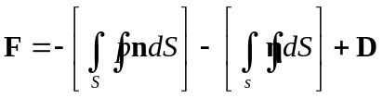, (1)
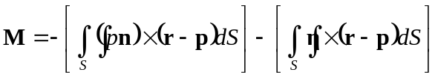, (2)
Здесь D – весовое водоизмещение объекта, p – давление воды в точке, n – нормаль к поверхности, r – радиус-вектор точки поверхности в глобальных координатах, p – положение объекта в пространстве, определяемое шестью степенями свободы, η – демпфирующая сила, действующая на единицу поверхности корпуса объекта.
ВНИМАНИЕ!!! А где в этих уравнениях ПРИСОЕДИНЕННЫЕ МАССЫ И МОМЕНТЫ!!! Без них модель нефизична????
В первом приближении демпфирующую силу допустимо рассматривать пропорциональной скорости перемещения корпуса судна и модуля косинуса угла между нормалью и направлением потока; коэффициент пропорциональности определяется экспериментально по записям затухающих колебаний.
В каждый момент времени t граница погруженной поверхности 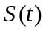 определяется, исходя из мгновенного профиля взволнованной поверхности моря задаваемой моделью Лонге-Хиггинcа [4], идентифицируемой по частотно-направленному спектру волнения 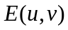, где 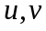 - волновые числа. Несмотря на относительно слабую сходимость модели, ее достоинством является возможность наглядной гидродинамической интерпретации с точки зрения определения волновых давлений в терминах вертикальных смещений 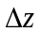 частиц жидкости на глубине 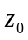:
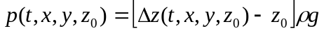, (3)
где
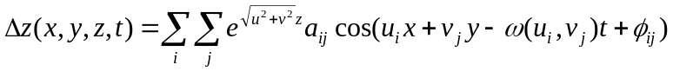. (4)
Здесь 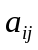 - коэффициенты модели Лонге-Хиггинса, 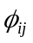 - равномерно распределенные случайные фазы, 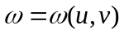 - дисперсионное соотношение для волн малой амплитуды, а 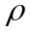 - плотность воды.
Аналитическое вычисление значений (1-2) при заданных характеристиках входных воздействий (3-4) возможно только для модельной формы корпуса, например, задаваемой эллипсоидом вращения. В общем случае при произвольной геометрии морского объекта соответствующие интегралы рассчитываются численно по квадратурным формулам типа Маркова с локально распределенными случайными узлами, перестраиваемыми на каждом шаге .
Значения главных сил (1) и моментов (2) в каждый момент времени позволяют определить скорости и перемещения произвольной точки корпуса объекта. При этом модель (1-4) является достаточно удобной для целей интерактивной визуализации: она позволяет в реальном времени с достаточной точностью воспроизводить динамику морских объектов с учетом всех шести степеней свободы. Дополнительно, выражения (1-2) достаточно легко модифицируются путем добавления сил и моментов, вызванных как внешними воздействиями (ветровой шквал, удар разрушающейся волны и пр.), так и динамическими аспектами (перекладка руля, работа движителя). Как следствие, это позволяет придать задаче управления процессом визуализации в рамках (1-2) ясную физическую интерпретацию: нестационарные изменения режимов движения объекта (например, поворот на заданный курс) осуществляются путем приложения виртуальных сил, направление и интенсивность которых задается наблюдателем посредством манипулятора системы ВР.
Нужно вставить таблицу с числами типа «валидация модели», на которой (приближенно) даны те же сведения, что на рис. 2.8, например

N | 500 | 1000 | 2000 | 4000
Oшибка по Х
Ошибка по У
Ошибка по Х/ Длину *100%
Ошибка по Y/ Ширина *100%

И сказать – смотрите, как все классно получается. Случайные сетки нас действительно спасают!

Третья глава

- Коротко нужно описать саму архитектуру

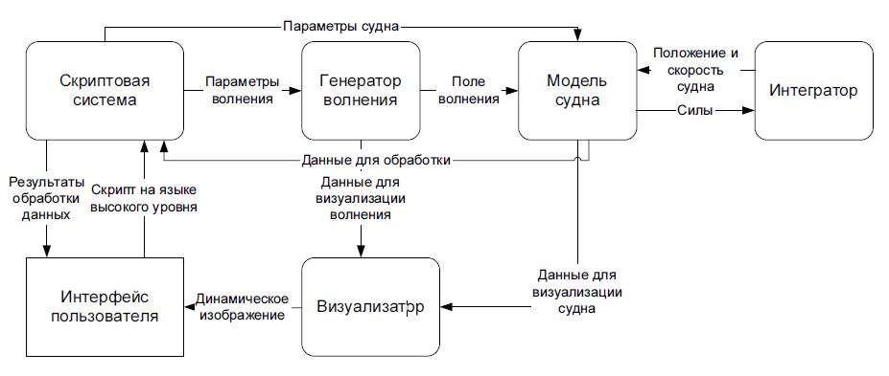

- Нужно описать сам метод формирования динамической сцены – т.е. все твои прибамбасы – графические технологии. Ниже – текст из статьи

Технологии визуализации движения самого объекта в соответствии с заданной траекторией p(t) в настоящее время достаточно хорошо проработаны и не нуждаются в детальном обсуждении. Однако для создания эффекта «погружения» в системе ВР необходимо дополнительно отображать визуально бесконечную водную поверхность, простирающуюся о точки наблюдения до горизонта. С этой целью были применена технология неравномерных сеток, привязанных к камере [5]. Она позволяет компоновать сеточную область из трех частей (см. рис. 1):

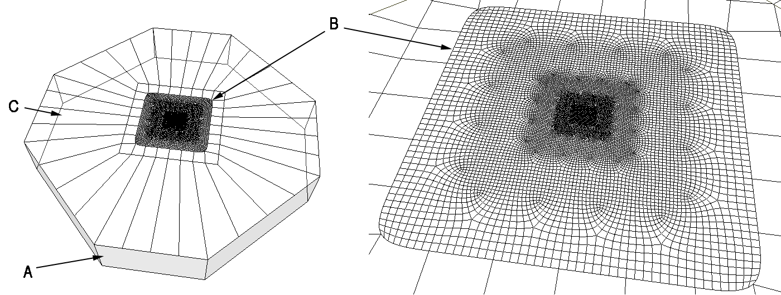
Рис. 1. Сетка для отображения морской поверхности.
Слева – общая структура сетки, справа – сетка области интенсивного волнения.
(обозначения – по тексту)

Область «А» (дно) используется для маркировки буфера трафарета при отображении раздела сред, область «B» (т.н. область интенсивного волнения) применяется для отображения собственно волн в соответствии с моделью (4), а область «С» (область горизонта) находится достаточно далеко от наблюдателя; в ней видимой высотой волн в процессе визуализации можно пренебречь. В процессе визуализации центр такой сетки всегда находится под или над камерой. Поворот камеры на ориентацию сетки в пространстве не влияет. Вертикальная координата вершин в области «B» модифицируется вершинным шейдером в соответствии с расчетными значениями по формуле (3). При этом высота волн плавно уменьшается по мере увеличения расстояния от наблюдателя. Таблица предрасчитанных ординат взволнованной поверхности передается в вершинный шейдер как трехмерная текстура. Дополнительно при закрашивании водной поверхности учитывается частичное отражение Френеля (только небо, cм. рис. 2Б), и частичное преломление с затуханием по глубине (см. рис. 2B). В рамках используемой технологии визуализации камера может находиться не только над водой, но и под водой, а также на границе сред. Для корректного отображения границы сред при визуализации морской поверхности применяется эффект затуманивания, см. рис. 2А.

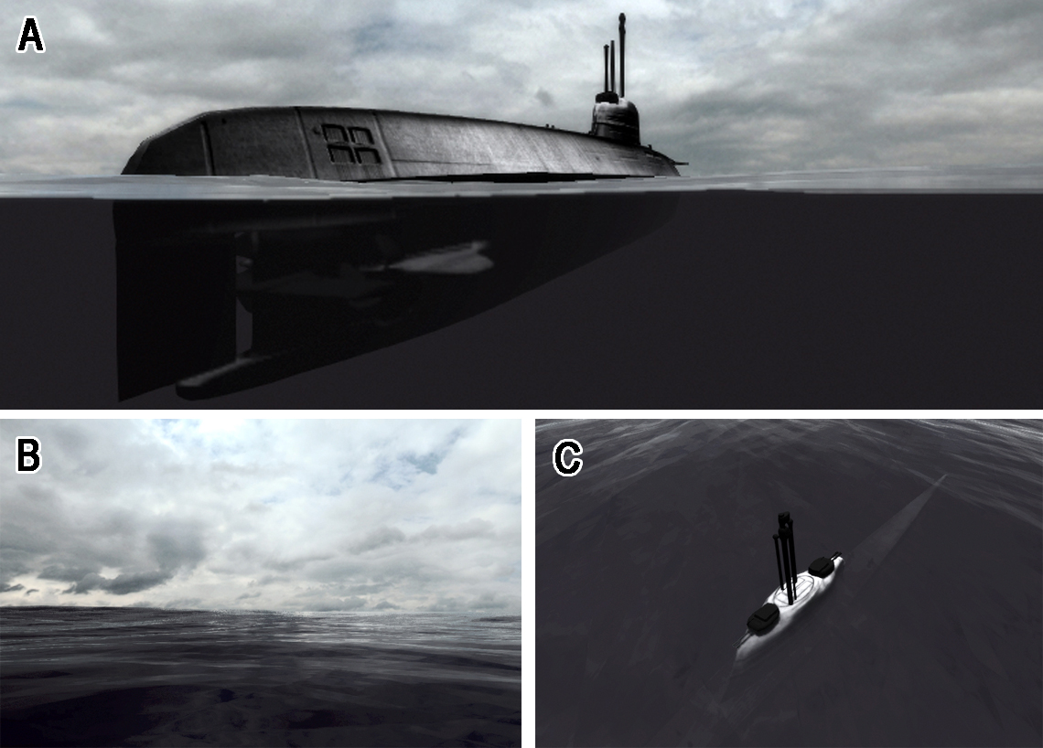

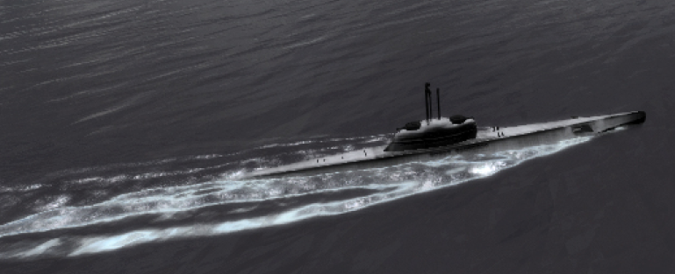
Рис. 2. Эффекты визуализации водной поверхности: раздел сред (A), отражение Френеля (B), затухание по глубине (C).
(Скомпонуй общий рисунок из этих четырех!!!)

Дополнительным аспектом отображения визуальных свойств водной поверхности является воспроизведение расходящихся корабельных волн при движении плавучего морского объекта. Поскольку нелинейная задача расчета корабельных волн в полной постановке является существенно более ресурсоемкой по сравнению с моделью (1-4), для создания визуального эффекта используется упрощенная модель, основанная на решении линейного уравнения колебаний на регулярной сетке. Начальное возмущение формируется в точке первого (по курсу) пересечения корпуса объекта и водной поверхности. Результат решения уравнения как набор значений в текстуре передается в вершинный шейдер, и высота колебаний добавляется к высоте волн. В тех областях, где скорость частиц колеблющейся поверхности выше определенного значения, поверхность моря окрашивается в белый цвет, что создает визуальный эффект пенообразования.
Для исследования экстремальной динамики судов и объектов океанотехники в различных условиях эксплуатации разработан виртуальный полигон на основе технологии компьютерного моделирования и стереовизуализации результатов расчетов на базе системы ВР СПбГУ ИТМО. Система имеет недеполяризующий стерео-экран обратной проекции размером 3.35 х 2.0 м, изображение на котором формируется посредством шести HDTV DLP-проекторов Roxar Projectiondesign. Интерактивное взаимодействие с наблюдателем в системе ВР обеспечивается с помощью манипулятора с шестью степенями свободы производства 3dConnexion серии Space Pilot. Создание и подготовка стереоизображения выполняются на рабочей станции HP Z800 с видеокартой nVidia Quadro FX 5800 посредством интерактивного приложения моделирования динамики судна с шестью степенями свободы под воздействием нерегулярного волнения и ветра.
В широкоэкранных системах ВР остро встает проблема «ступенчатости» изображений, которая обусловлена конечным размером пикселя. Например, для экрана системы ВР ЦСМВ СПбГУ ИТМО размер пикселя при разрешении 1920х1080 будет составлять около 2 мм, что визуально ощутимо на небольшом расстоянии от экрана. Для того, чтобы избавиться от этого эффекта и сделать изображение более реалистичным применен метод морфологического сглаживания (Morphological Antialiasing, MLAA) [6]. Данный метод заключается в нахождении L-образных форм на ступенчатых разрывах непрерывностей в изображении и их размытии. Его можно условно разделить на три этапа. На первом этапе находятся все разрывы непрерывностей в изображении, на втором этапе рассчитывается длина найденных непрерывностей (что необходимо для расчета уровня сглаживания пикселей), а на третьем этапе происходит собственно поиск всех L- образных форм и их сглаживание.

Тут тоже нужно привести рисунок, скомпонованный из 4-х фоток ЦСМВ (2х2) – три – с оборудованием, 1 – постановочную

Четвертая глава

Краткое описание экспериментальной части. Рисунок – только по параметрическому резонансу (графики АЧХ лагом к волне и на встречном волнении).

Брочинг:
Рис. 2х2:
- Буксир на боку
- Траектория (один из классов – типовая)
- График угловой скорости
- График крена.

Тут текста много не надо. Нужны хорошие рисунки.

Основные результаты диссертационной работы состоят в следующем:
- развит метод численного моделирования экстремальной динамики МО с шестью степенями свободы на нерегулярном трехмерном волнении, основанный на интегрировании гидродинамических сил и моментов в нелинейной постановке на случайных сетках, допускающий интерактивное управление процессом вычислений в ВП;
- разработан метод формирования динамических сцен на основе численного моделирования динамики внешней среды и МО, с учетом графических эффектов визуализации взволнованной поверхности моря и ее взаимодействия с корпусом объекта, адаптированный для применения в широкоэкранных системах ВР;
- разработана и детализирована архитектура ВП для изучения динамики МО в экстремальных условиях эксплуатации на основе модульного подхода к построению систем интерактивной визуализации;
- спроектирован и разработан программный комплекс ВП ShipX-DS, инсталлированный на инфраструктуре ЦСМВ СПбГУ ИТМО, и продемонстрировавший свою работоспособность в ходе компьютерных экспериментов по исследованию экстремальной динамики МО в режиме основного и параметрического резонансов, а также в условиях брочинга.
Публикации по теме диссертационной работы
- Виртуальный полигон для исследования экстремальной динамики морских объектов на нерегулярном волнении [Текст] / Безгодов А. А., Бухановский А. В. "Известия вузов. Приборостроение" – 2011. – №05. – С.98–100.
- Визуализация динамики морских объектов в широкоэкранных системах виртуальной реальности [Текст] / Безгодов А.А., Загарских А.С., Бухановский А.В. // Научно-технический вестник СПбГУ ИТМО / СПбГУ ИТМО .— 2011 .— Выпуск 73. — С.84–88.
- Высокопроизводительный программный комплекс моделирования динамики морских объектов в экстремальных условиях эксплуатации [Текст] / Безгодов А.А., Иванов С.В., Бухановский А.В. // Научно-технический вестник СПб ГУ ИТМО. – 2010. – Выпуск 70. – С.125 – 127.
- Реализация модели освещения Кука-Торренса c использованием технологии Deferred Shading [Текст] / Безгодов А.А., Стародубцев Э.В. // Научно-технический вестник СПб ГУ ИТМО. – 2008. – Выпуск 56. – С. 34 – 44.
- Многослойное рельефное текстурирование: решение вопросов фильтрации и построения мягких теней [Текст] / Безгодов А.А. // Научно-технический вестник СПб ГУ ИТМО. – 2007. – Выпуск 39. С. 130 – 140.
- Модульный подход к построению визуализаторов для компьютерных моделей сложных систем // Высокопроизводительные параллельные вычисления на кластерных системах. [Текст] / С.В. Иванов, А.А. Безгодов. // Материалы Девятой международной конференции-семинара. Владимир, 2–3 ноября 2009 г. С. 186-190.
- Разработка языка сценариев для систем виртуальной реальности [Текст] / Безгодов А.А., Тропченко А.Ю. // Тезисы докладов Всероссийской научно-технической конференции "Интеллектуальные и информационные системы", - Тула. 18-19 ноября 2009 г., – ТГУ, 2009. – С. 154-157.
- Обратные задачи динамики корабля для визуализации экстремальных ситуаций в бортовых системах поддержки принятия решений судоводителя [Текст] / А.А. Безгодов, С.В. Иванов, А.В. Бухановский // Сборник трудов XVII Всероссийской научно-методической конференции “Телематика 2010”, – Санкт-Петербург, 21-24 июня 2010 г. С. 204-205.
- Высокопроизводительный программный комплекс моделирования экстремальной динамики морских плавучих объектов [Текст] / Безгодов А.А., Иванов С.В., Косухин С.С. // Высокопроизводительные параллельные вычисления на кластерных системах (HPC-2010): Материалы X Международной конференции: г. Пермь, 1-3 ноября 2010 г. / Пермский государственный технический университет .— Пермь, 2010 .— С. 70-76.
- Высокопроизводительный программный комплекс моделирования динамики корабля в экстремальных условиях эксплуатации «ShipX-DS». Безгодов А.А., Иванов С.В., Бухановский А.В. // Свидетельство о регистрации программы для ЭВМ № 2011611381 – 2011.

Sloot P.M.A., Frenkel D., Van der Vorst H.A. et al. Computational e-Science: Studying complex systems in silico. A National Coordinated Initiative. White Paper, February 2007. (http://www.science.uva.nl/research/scs/papers/archive/Sloot2007a.pdf)
ЦСМВ – центр коллективного пользования СПбГУ ИТМО
Неуправляемый разворот судна вследствие «захвата» волной, сопровождаемый сильным динамическим креном
Свидетельство о регистрации программы для ЭВМ № 2011611381 – 2011

